DOCUMENTO DI COOPERAZIONE E COORDINAMENTO
per attività non ricadenti nel campo di applicazione dell’art. 26 c. 3 del D. Lgs. 81/08

Misure di prevenzione e protezione rivolte al personale della Ditta
(D. Lgs. 81/08 e Protocollo condiviso di regolamentazione delle misure per il contrasto e il contenimento della diffusione del virus Covid-19 negli ambienti di lavoro)

Committente: Dipartimento/Facoltà ……………………
Indirizzo
CAP Città

Sommario
1. PREMESSA 3
2. VERBALE DI COOPERAZIONE E COORDINAMENTO 3
3. ULTERIORI INFORMAZIONI UTILI 5
4. ALLEGATO 1 - PLANIMETRIA DELLE VIE DI FUGA E MISURE PER LA GESTIONE DELLE EMERGENZE 5
5. ALLEGATO 2 - NORME DI SICUREZZA GENERALI 6

PREMESSA

Il presente documento di cooperazione e coordinamento eseguito tra Committente e Ditta appaltatrice per lavori di manutenzione ordinaria è redatto al fine di informare il personale della Ditta circa le norme di salute e sicurezza vigenti all’università e in particolare nell’edificio …………….., in cui è presente il Dipartimento/Facoltà di ………………………………………sito in Via ……………………., n. …. Città.
Il Committente ha preliminarmente informato il Datore di Lavoro della Ditta circa i rischi presenti sul luogo di lavoro oggetto dei lavori di “descrizione sintetica dei lavori”

VERBALE DI COOPERAZIONE E COORDINAMENTO

In relazione al contratto stipulato con la Ditta Ragione Sociale con sede legale e operativa in via ……………………….., n. …. - CAP Città relativamente ai “descrizione sintetica dei lavori” da eseguire presso l’edificio (Codice Edificio) di “Nome Edificio” sito in Via/Piazzale …………………, n. …. – CAP Città, qui di seguito sinteticamente riportati

- Descrizione sintetica delle fasi lavorative…….

Si stabilisce quanto segue:
- la forza lavoro messa a disposizione dalla Ditta sarà inferiore a 5 uomini/giorno;
- il contratto stipulato con la Ditta esterna ricade nel campo d’applicazione dell’art. 3-bis del D. Lgs. 81/08

Tutto ciò premesso, i sottoscritti:

- Prof. ………………………….., in qualità di Datore di Lavoro (Direttore/Preside del Dipartimento/Facoltà di ……………………………………………);
- Sig. ……………………………, in qualità di “Datore di Lavoro” della Ditta esterna

DICHIARANO

- di aver eseguito preliminarmente un sopralluogo preventivo sui luoghi ove si dovranno svolgere i lavori oggetto del servizio, allo scopo di valutare i rischi presenti riferibili all’ambiente di lavoro ed alla interferenza tra le attività presenti, nonché di mettere la Ditta nelle condizioni di informare i propri lavoratori sui rischi presenti nei luoghi dove essi dovranno operare;

- le attività previste sono state valutate previsionalmente con rischio di interferenza trascurabile e sono tali da non comportare rischi derivanti dalla presenza di agenti cancerogeni, biologici, atmosfere esplosive o dalla presenza dei rischi particolari di cui all'allegato XI del D. Lgs. 81/08;

- Laddove durante l’esecuzione dei lavori insorgessero rischi di natura interferenziale tali da rivedere il presente documento e/o elaborare specifiche procedure di sicurezza, sarà informato il Servizio di Prevenzione e Protezione di Ateneo per la valutazione del caso specifico. Ovviamente nelle more della redazione di specifiche procedure di sicurezza i lavori dovranno essere interrotti e sarà possibile riprenderli soltanto dopo aver valutato i rischi interferenti e adottato idonee misure di prevenzione e protezione;

- La Ditta dovrà interdire eventuali passaggi di accesso ai luoghi di lavoro oggetto dell’appalto al fine di evitare interferenze con personale Sapienza e/o studenti, ove presenti;

- La Ditta dovrà attenersi alle misure di Prevenzione e Protezione di Ateneo per il contrasto alla diffusione di COVID-19 disponibili al seguente link: http://www.uniroma1.it/covid-sapienza;

Resta inteso che l’Appaltatore dovrà rivolgersi al Committente ogni qualvolta ritenga necessario verificare eventuali situazioni di potenziale rischio, riferibile all’attività del Committente o di altra Ditta eventualmente operante nella stessa area, previa adozione da parte sua di ogni opportuna cautela e misura di prevenzione.

Resta pure inteso che sulla base dei rischi specifici individuati, la Ditta provvederà a:

- informare e formare i lavoratori sui rischi da interferenza e sulle misure di prevenzione e protezione presenti nei luoghi di lavoro oggetto dei lavori di manutenzione e quelli ulteriormente individuati nella riunione di coordinamento (artt. 36 e 37 del D. Lgs 81/08);
- mettere a disposizione dei lavoratori adeguate ed appropriate attrezzature (art.71 D.Lgs. 81/08);
- fornire ai lavoratori idonei DPI (art.77 del D.Lgs. 81/08)
- informare i lavoratori di attenersi all’osservanza delle misure di Prevenzione e Protezione per il contrasto alla diffusione di COVID-19

Roma, lì gg/mm/aaaa

Per il Committente | Per la Ditta
Il Direttore del Dipartimento | Il Datore di Lavoro

ULTERIORI INFORMAZIONI UTILI
- Per informazioni contattare il Numero di Pubblica Utilità 1500;
- Per contattare i Dipartimenti di Prevenzione della Regione Lazio utilizzare il numero verde regionale 800.118.800;
- In caso di bisogno di contattare la rete dell’emergenza-urgenza, rivolgersi al numero unico 112/118;

ALLEGATO 1 - PLANIMETRIA DELLE VIE DI FUGA E MISURE PER LA GESTIONE DELLE EMERGENZE
Le planimetrie riportanti le Vie di Fuga sono posizionate in punti ben visibili della Struttura. La Ditta dovrà prendere visione delle suddette planimetrie prima dell’inizio dei lavori.
Di seguito si riporta una planimetria tipo, dei presidi antincendio e delle vie di fuga.
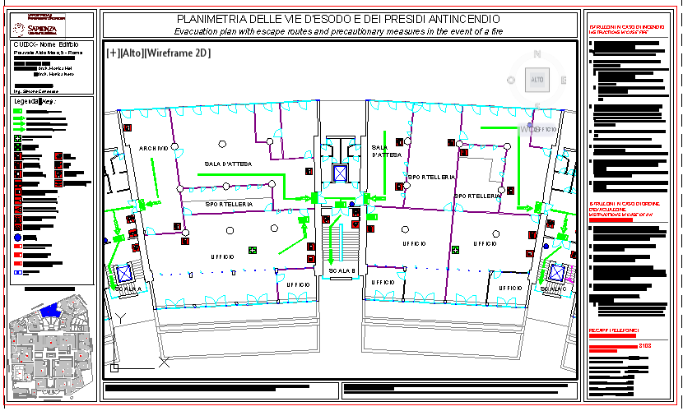
Fig. 1 – Esempio di Planimetria riportante le Vie di Fuga

La ditta prende atto delle procedure di emergenza pubblicate al link, https://www.uniroma1.it/it/pagina/gestione-delle-emergenze e in particolare:
- Piano di emergenza ed evacuazione parte generale
- Numeri utili per l’emergenza (allegato 2)
- Norme comportamentali e Procedure
  - Scheda PE001 - Norme di sicurezza e provvedimenti da adottare al fine di evitare l’insorgere di un incendio
  - Scheda PE002 - Procedura per le segnalazioni di emergenza
  - Scheda PE003 - Procedura d’intervento su un principio di incendio
  - Scheda PE004 - Misure comportamentali da osservare in caso di allarme evacuazione
  - Scheda PE005 - Misure comportamentali generali da osservare in caso di emergenze varie
  - Scheda PE006 - Misure comportamentali da osservare in caso di emergenza in orario extra-lavorativo
  - ALLEGATO 11 al Piano di emergenza - Istruzioni Operative Utilizzo del defibrillatore (DAE modello LIFEPAK CR2)
- Elenco addetti al primo soccorso (APSA) e Addetti all’antincendio (ASEI)
Le planimetrie di esodo saranno inviate dal Servizio di Prevenzione e Protezione

ALLEGATO 2 - NORME DI SICUREZZA GENERALI
Si riporta di seguito elenco (indicativo e non esaustivo) delle principali misure di prevenzione e protezione adottate in Università.
- È fatto obbligo di esporre la tessera di riconoscimento corredata di fotografia contenente le generalità del lavoratore e l'indicazione del Datore di Lavoro per tutto il tempo di permanenza in Università (ai sensi dell’art. 20, 21 e 26 del D.Lgs. 81/08).
- È fatto obbligo di attenersi a tutte le indicazioni segnaletiche (divieti, pericoli, obblighi, dispositivi di emergenza, evacuazione e salvataggio) contenute nei cartelli indicatori e negli avvisi dati con segnali visivi e/o acustici.
- È fatto obbligo, in caso di emergenza, di attenersi alle procedure del committente
- All’interno dei luoghi di lavoro è vietato fumare.
- È vietato accedere senza precisa autorizzazione a zone diverse da quelle interessate dai lavori.
- È vietato trattenersi negli ambienti di lavoro al di fuori dell'orario stabilito con il committente.
- È vietato compiere, di propria iniziativa, manovre o operazioni che non siano di propria competenza e che possono perciò compromettere la sicurezza propria e di altre persone.
- È vietato ingombrare passaggi, corridoi e uscite di sicurezza con materiali di qualsiasi natura.
- È vietato occultare i presidi antincendio e di pronto soccorso e la segnaletica di sicurezza con materiali e attrezzature.
- È vietato sostare con autoveicoli al di fuori delle aree adibite a parcheggio, fatto salvo per il tempo strettamente necessario al carico/scarico del materiale.
- È vietato occupare o sostare, anche in maniera temporanea, le aree adibite a punti di raccolta, alla sosta di automezzi dei VVF.

*per uomini-giorno si intende l’entità presunta dei lavori, servizi e forniture rappresentata dalla somma delle giornate di lavoro necessarie all’effettuazione dei lavori, servizi o forniture considerata con riferimento all’arco temporale di un anno dall’inizio dei lavori.

